Тестовые данные

|  |  |  |  |  |
| --- | --- | --- | --- | --- |
| Количество потоков | Время работы первого алгоритма при n=10000 (ms) | Время работы первого алгоритма при n=100000 (ms) | Время работы второго алгоритма при n=10000 (ms) | Время работы второго алгоритма при n=100000 (ms) |
| P=1 | 937 | 92069 | 1126 | 115441 |
| P=2 | 278 | 31401 | 346 | 35511 |
| P=4 | 163 | 14558 | 199 | 15914 |
| P=8 | 174 | 6872 | 183 | 6558 |
| P=16 | 225 | 4417 | 228 | 3634 |
| P=32 | 441 | 2866 | 414 | 2264 |

Первый вариант сортировки при параметрах n=10000,p=4

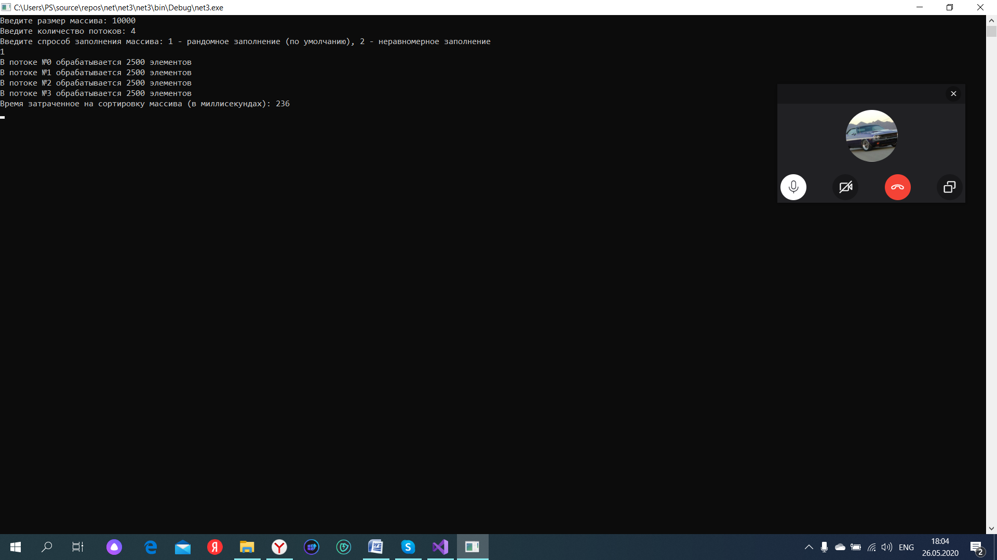

Первый вариант сортировки при параметрах n=100000,p=4

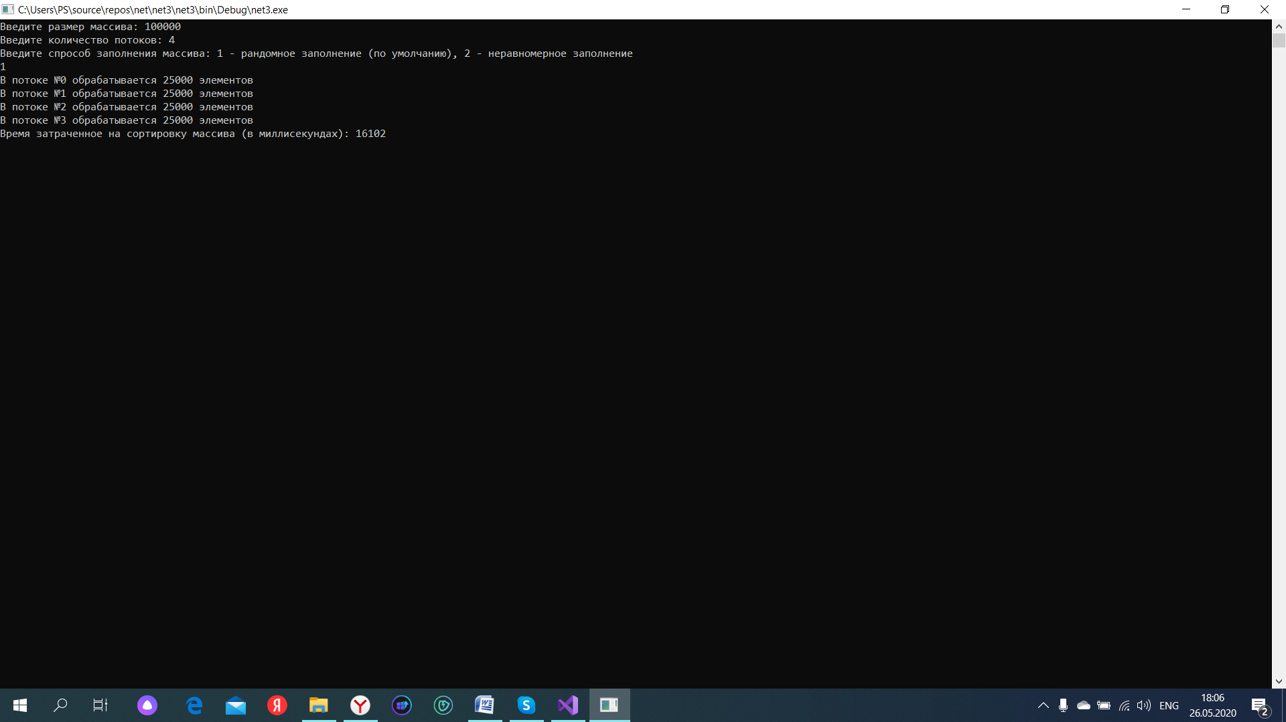

Второй вариант сортировки при параметрах n=10000,p=4

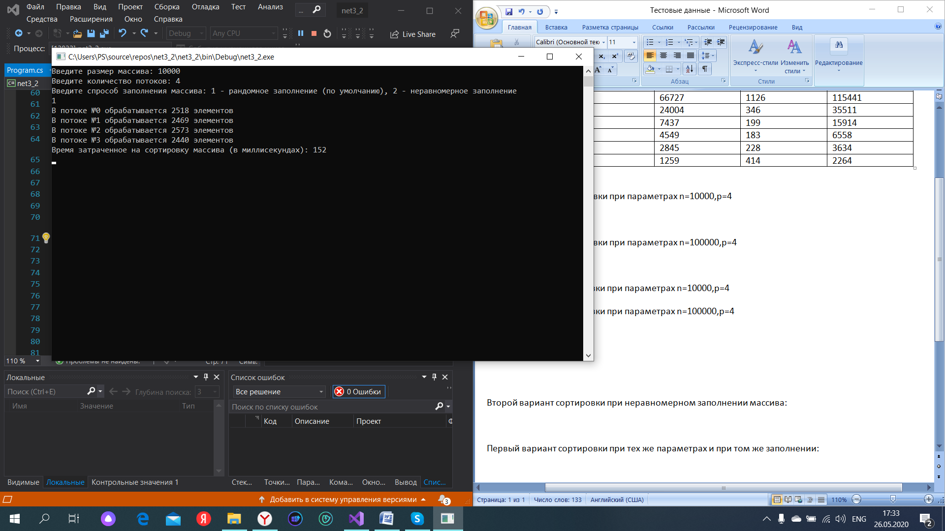

Второй вариант сортировки при параметрах n=100000,p=4

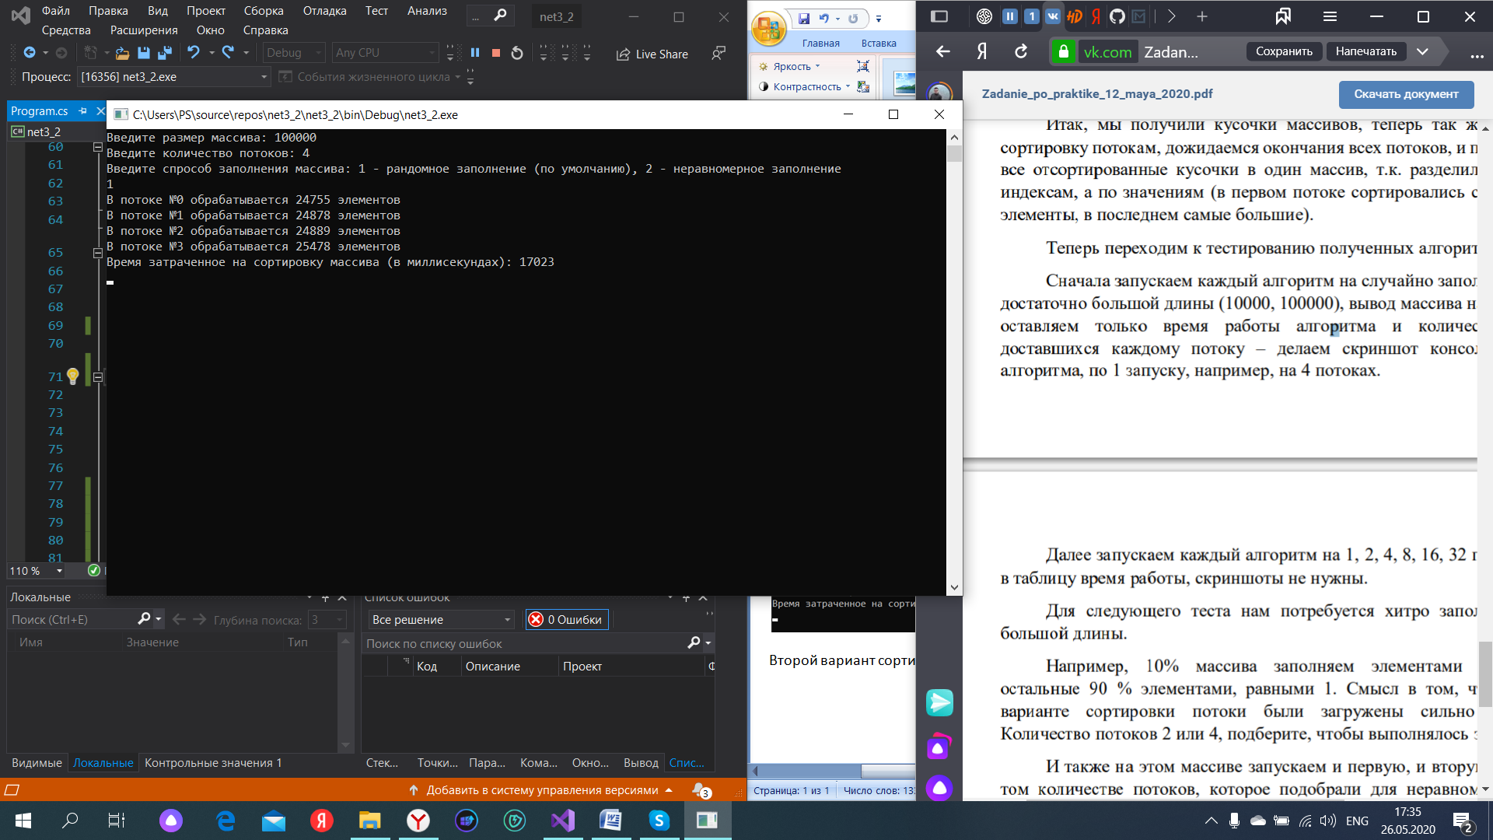

Второй вариант сортировки при неравномерном заполнении массива:

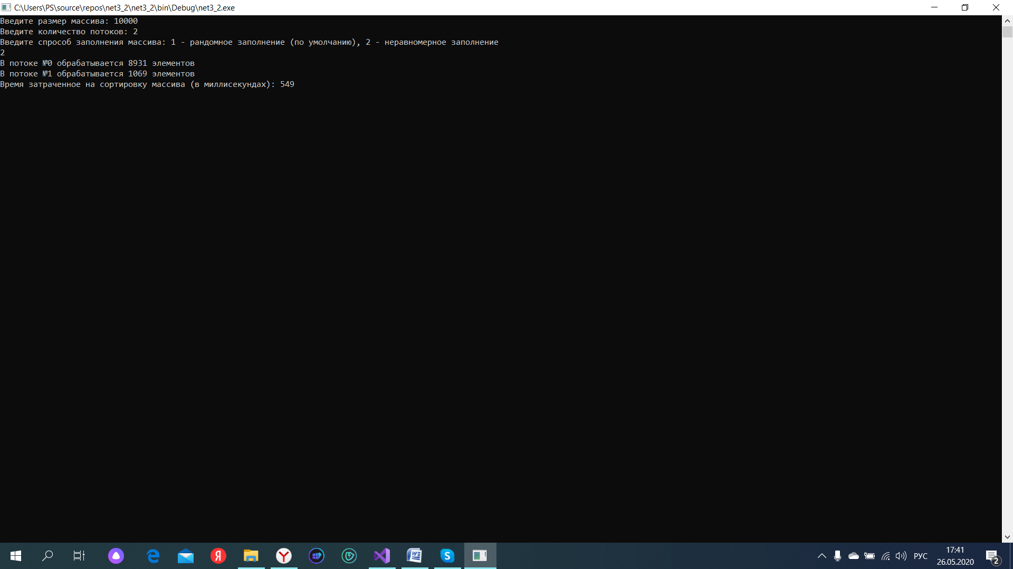

Первый вариант сортировки при тех же параметрах и при том же заполнении:

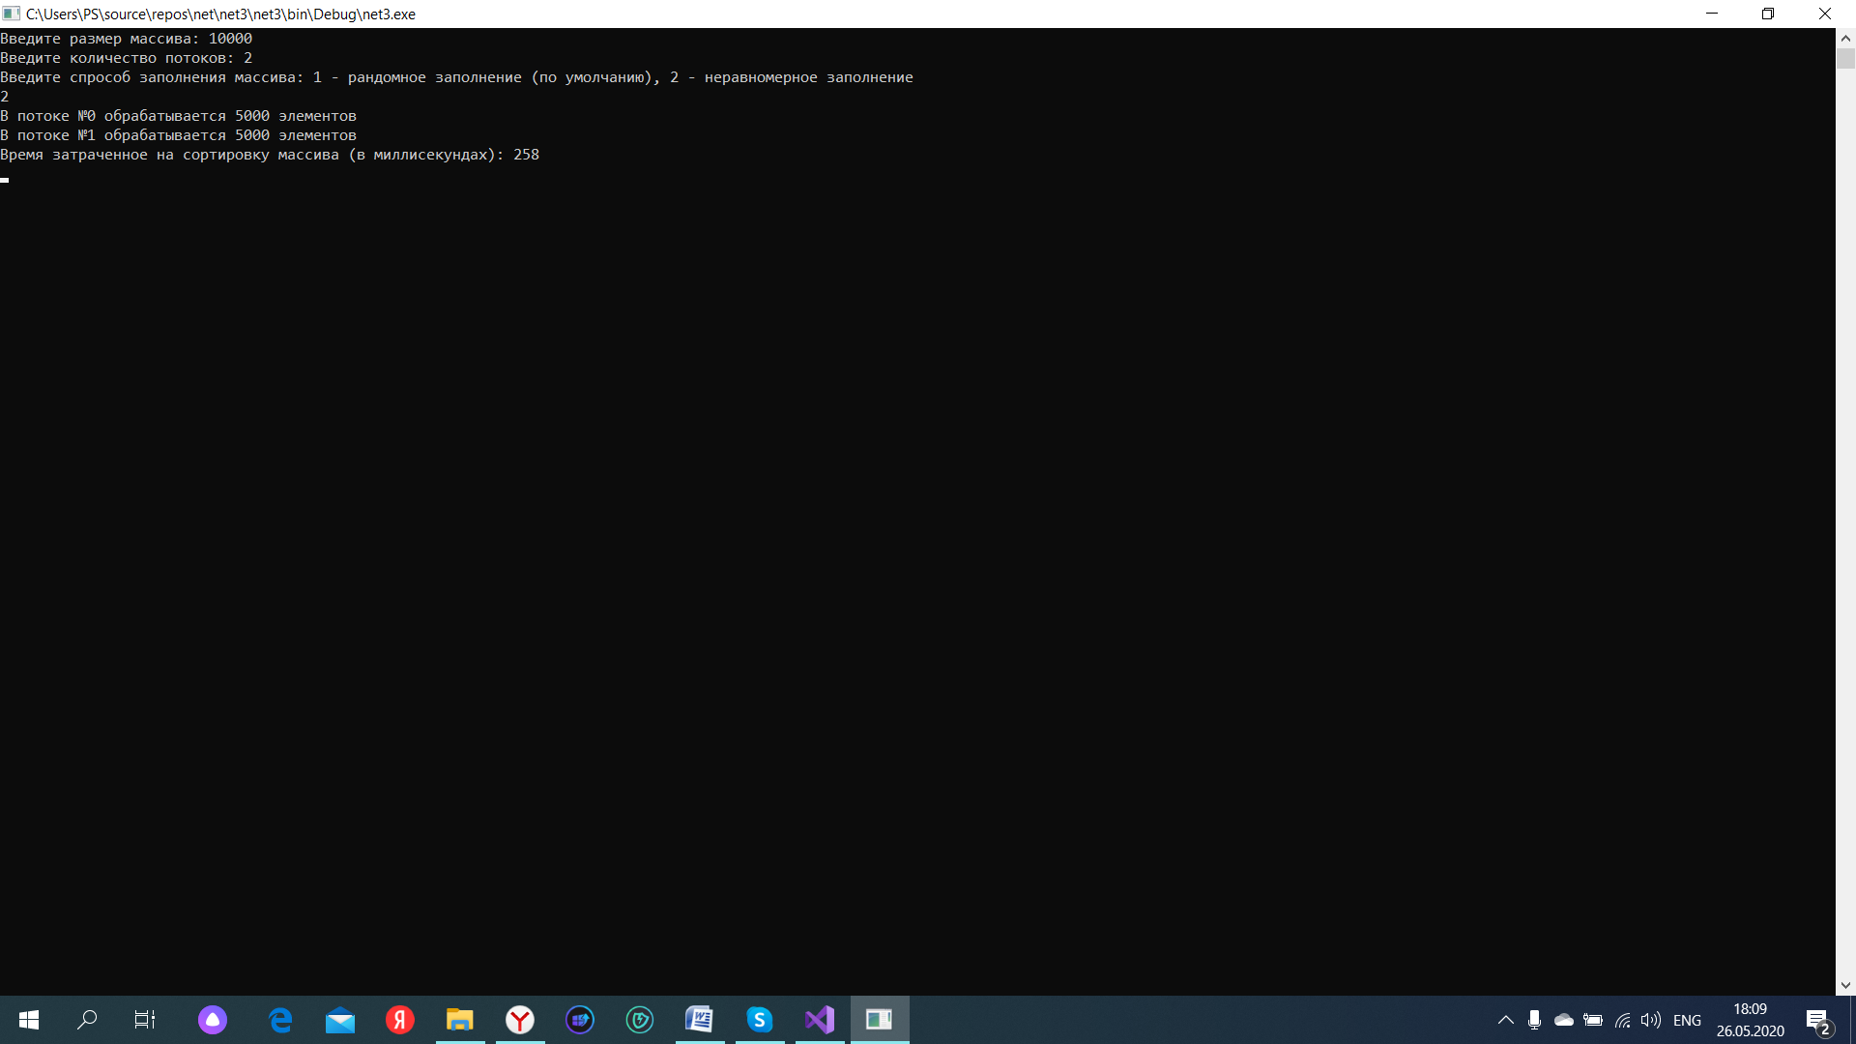

**Вывод:** исходя из тестов можно сказать, что при малых p первый алгоритм сортировки работает быстрее чем второй, но с увеличением количества потоков второй алгоритм работает быстрее.